Медицинские услуги:

1. Бишофитные ванны 350 р.

Бишофит является природным минералом, включающим хлоридно-натриево-магниевый комплекс, йод, бром, железо, кальций, титан, литий. Добывается в виде рассола при бурении скважин. Наиболее известным является Волгоградское месторождение бишофита, залегающее на глубине 1000-1700 м. Получают бишофит путем закачивания пресной воды в скважину, где она насыщается бишофитной солью.

В результате курсового лечения бишофитными ваннами:

* *улучшается общее состояние,*
* *исчезают проявления синдрома хронической усталости,*
* *уменьшаются проявления воспалительного процесса,*
* *уменьшается боль в суставах и позвоночнике,*
* *нормализуются вегетативно-сосудистые расстройства*.

Возрастает объем движений в суставах конечностей и позвоночнике, нормализуется артериальное давление, улучшается коронарный кровоток.

Бишофитные ванны показаны при заболеваниях костно-мышечной системы (артрит, артроз, остеохондроз и др.), периферической нервной системы, неврозах, ишемической болезни сердца и гипертонической болезни в начальных стадиях, некоторых заболеваниях женской половой сферы и др. состояниях.

# Йодобромные ванны 350 р.

Лечебный эффект ванн обусловлен наличием активных микроэлементов йода и брома, которые в свою очередь обладают высокой биологической активностью и способностью стимулировать защитно-приспособительные силы организма.

Йодобромные ванны оказывают чрезвычайно благоприятное воздействие на нервную систему: после курса лечения

* *устраняется раздражительность,*
* *головные боли,*
* *улучшается сон,*
* *восстанавливается работоспособность.*

У больных гипертонической болезнью процедуры йодобромной бальнеотерапии способствуют *снижению артериального давления* и улучшению деятельности аппарата кровообращения. Хорошим лечебным средством считают йодобромные ванны при: радикулитах, невритах, полиартриты. Процедуры обладают болеутоляющим и противовоспалительным действием и применяются при *заболеваниях женской половой сферы*, *эндокринной системы.*

1. Миоценовые ванны 300 р.

Для приготовления ванн используется лечебный каолинит — коллоидная часть, полученная в виде мягкой фазы при переработке подугольных глин Тюльганского месторождения Оренбургской области. Представляет собой разновидность ископаемых каолиновых глин миоценовых отложений. При размешивании с водой получается однородная масса, по своим физическим свойствам очень близкая к наиболее качественным иловым сульфидным грязям. Имея высокую стерильность после технологической переработки, нежную консистенцию, низкую минерализацию, не имея запаха лечебный каолинит можно применять для лечения детей и взрослых пожилого возраста.

**Показания** к миоценовым ваннам:

* Заболевания органов опоры и движения: заболевания суставов и позвоночника, заболевания мышц, сухожилий, последствия переломов костей, контрактуры суставов.
* Заболевания периферической нервной системы: поражение нервных корешков, сплетений, стволов различного происхождения, полиневропатия различного генеза, остеохондроз позвоночника с различными неврологическими проявлениями, поражения вегетативной нервной системы.
* Заболевания центральной нервной системы: отдален. последствия полиомиелита, двигат. нарушения после пораж. ЦНС.
* Заболевания органов пищеварения: желудка и двенадцатиперстной кишки, кишечника.
* Заболевания кожи: рубцы после травм, ожогов и т.д., трофические язвы.
* Заболевания женских и мужских половых органов: хронические воспалиельные заболевания матки и придатков, хронический простатит.

1. 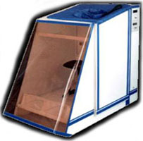Сухие углекислые ванны 400 р.

**Основным в действии углекислых ванн является повышение содержания кислорода в крови, в результате чего ткани и органы получают большее количество кислорода, усиливаются и улучшаются все обменные процессы в организме (углеводный, жировой, белковый, электролитный).**

Сухие углекислые ванны успешно используются при лечении атеросклероза периферических сосудов, диабетических ангиопатий, варикозного расширения вен, ряда кожных заболеваний, нарушения обмена веществ, ожирения, различных неврозов, импотенции.

Углекислый газ задействует восстановительные возможности организма, инициирует иммунную систему, предупреждает преждевременное старение.

**Непосредственное действие углекислого газа на кожу вызывает улучшение кровообращения, образование в ней многих биологически активных веществ, в результате чего улучшаются защитные свойства кожи, ускоряются процессы заживления, уменьшается зуд кожи и воспалительные явления.**

**Происходит расширение мелких артерий, капилляров, что улучшает кровообращение различных органов, в том числе и мышцы сердца, повышая переносимость сердцем физических нагрузок.**

**Углекислые ванны снижают повышенное артериальное давление.**

Эти ванны могут применяться к больным с тяжелой патологией, которым водные ванны, как более нагрузочные для сердечно-сосудистой системы, противопоказаны.

1. Лечебные души

Душ Шарко 280 р.

Струя воды под давлением 2-4 атм выбрасывается из шланга на расстояние 3-4 м, где помещается больной.

Показания: - нарушения обмена веществ

* + - * + закаливание

Душ циркулярный 280 р.

На тело больного действуют водяными струйками, дозируемые давлением (1-2 атм) и температурой (36-30 гр).

Показания: - неврастения по гипостеническому типу,

- астеническое состояние,

- нейроциркуляторная дистония по гипотоническому типу.

Подводный душ-массаж *500 р.*

сочетает в себе действие на организм ванны и интенсивного механического воздействия, создаваемого с помощью струи воды под давлением. Проводится с соблюдением общих правил проведения лечебного массажа при заболеваниях

* + костно-мышечной,
  + периферической нервной систем
  + при нарушении обмена веществ.

Уменьшение болей и расслабление мышц за счет воздействия теплой ванны дает возможность осуществлять сильный и глубокий массаж под водой. Улучшение местного кровообращения усиливает кровоток и лимфоток в тканях.

1. 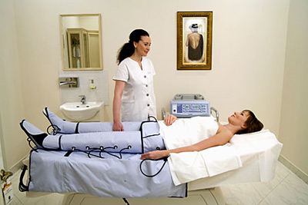Лимфодренажный пневмомассаж (прессотерапия) 400 р.

Целлюлит, «апельсиновая корка», дряблость кожи, отеки... – забудьте об этом, потому, что теперь **лимфодренаж доступен в Аквалоо**!

Лимфодренаж (прессотерапия), механизм действия которого направлен именно на активизацию лимфотока, способствует:

* избавлению от отеков
* снижению дряблости и повышению упругости кожи
* избавления от проявлений целлюлита
* снижению веса, борьбе с ожирением
* коррекции фигуры
* активизации обменных процессов в тканях организма
* восстановлению водного баланса

Эффекта от лимфодренажа долго ждать не приходится. Отчетливые результаты видны уже после первой процедуры: телу возвращается «легкость», ощущается прилив бодрости. А после второго – третьего сеанса разглаживается «апельсиновая кожа», исчезают отеки, выравнивается цвет кожи.

1. Детензор-терапия 200 р.

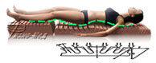Детензор-терапия - это вытяжение позвоночника с помощью специального мата. Мат «Детензор» представляет собой систему эластичных ребер, расположенных под различными углами к поверхности тела.

Под весом тела человека эластичные ребра мата создают эффект вытяжения позвоночника. Сила вытяжения зависит от массы тела, поэтому она всегда индивидуальна для каждого пациента, что исключает риск травматизации.

**Какое воздействие оказывает детензор?**

 Длительное мягкое вытяжение в горизонтальном положении расслабляет мышцы, снимает мышечные спазмы и вызванную ими боль, нормализует тонус мышц, поддерживающих позвоночник,  и восстанавливает их работоспособность. Разгрузка позвоночника, устранение вертикального сдавления дисков создает возможность для нормального снабжения их питательными веществами.

**Что можно лечить с помощью детензор-терапии?**

* болевые синдромы при острых и хронических заболеваниях позвоночника
* перенапряжение мышц
* головные боли, мигрени

1. Галоингаляции 200 р.

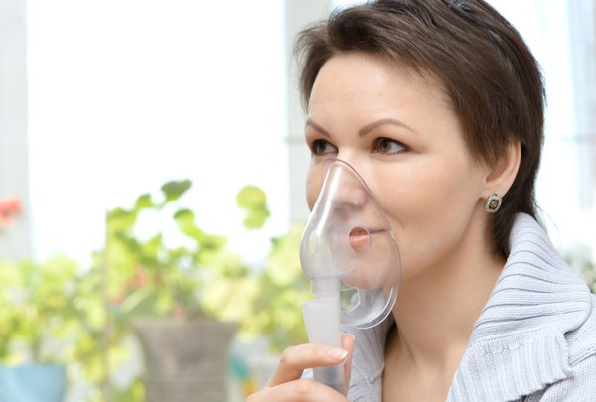

**ГаГалоингаляции проводят с целью профилактики и лечения заболеваний органов дыхания с помощью сухого солевого аэрозоля высокой степени диперсности, который улучшает реологические свойства бронхиального содержимого, способствуя нормализации мукоцилиарного транспорта. Присутствие аэрозоля хлорида натрия необходимо для нормального функционирования реснитчатого эпителия бронхов. Благодаря действию аэрозоля отмечается положительная динамика симптомов, свидетельствующая об улучшении дренажной функции дыхательных путей: облегчается отделение мокроты, снижается ее вязкость, облегчается кашель.**

**Показания:**

**С целью профилактики заболеваний органов дыхания ГИТ применяется:**

• людям, часто болеющим (лечение и очищение дыхательных путей, всех аллергий, ЛОР заболеваний);

• детям (часто болеющими простудными заболеваниями);

• пожилым людям (ослабленный иммунитет);

• работающим людям (поможет справиться с усталостью, депрессией, неврозами, синдромом менеджера);

• курящим людям (помогает избавиться от табачной зависимости);

• здоровым людям (профилактика и предупреждение вирусных, легочных заболеваний).

**С лечебной целью ГИТ применяют при хронических и острых заболеваниях органов дыхания, в фазе затихающего, вялотекущего обострения, а так же в период ремиссий.**

• хронический необструктивный и обструктивный бронхит (ХНБ и ХОБ);

• бронхиальная астма (БА)

• поллиноз с респираторными симптомами;

• бронхоэктатическая болезнь;

• острый бронхит с затяжным течением;

• аллергический и вазомоторный ринит;

• острый и хронический риносинусит;

• полипоз носа; • хронический фарингит, тонзиллит;

• аденоидит.

1. «Горный воздух» или нормобарическая гипокситерапия 350 р.

С давних времен известны целебные свойства гор и горных курортов, где основной лечебный фактор - воздух, обедненный кислородом.

НОРМОБАРИЧЕСКАЯ ГИПОКСИТЕРАПИЯ - это дыхание таким воздухом, но при обычном давлении. С помощью процедуры «Горный воздух» пациента в считанные минуты "поднимают" на ту или иную высоту с последующим "возвращением" на равнину.

Гипокситерапия повышает устойчивость организма к неблагоприятным климатическим и экологическим условиям, к побочному действию лекарств, к физической и эмоциональной перегрузкам. После прохождения курса гипокситерапии заболеваемость на полгода - год снижается в 2 - 4 раза!

Гипокситерапия рекомендуется также и здоровым людям, включая спортсменов. Стимулируется выработка гемоглобина - тем самым за короткое время достигается максимальная работоспособность.

**Показания:**

- Заболевания легких

- Заболевания сердечно-сосудистой системы: ИБС, НЦД, гипертоническая болезнь 1 - 2 ст

- Онкологические заболевания: защита от побочного действия химиотерапии

- Подготовка к хирургическим операциям

- Хронические воспалительные заболевания: аднексит, фарингит, частые "простудные" заболевания и др.

- Болезни эндокринной системы: сахарный диабет, тиреотоксикоз, нарушение обмена веществ

- Неврозы, астенические и депрессивные состояния

- Аллергические и аутоиммунные состояния

- Анемии

- Язвенная болезнь желудка и 12-перстной кишки

- Пародонтоз

**Противопоказания:**

- Острые и обострения хронических воспалительных процессов

- Острые стадии соматических заболеваний

- Декомпенсация хронических заболеваний

- Гипертоническая болезнь 3 ст., стенокардия 3 - 4 ФК.

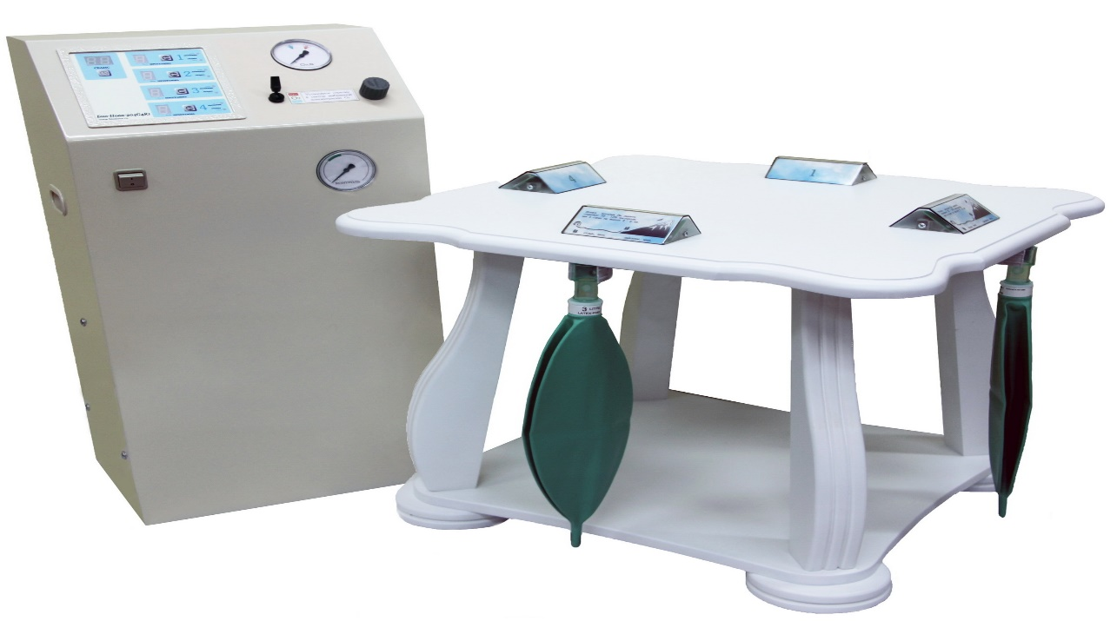- Врожденные аномалии сердца и крупных сосудов.

- Индивидуальная непереносимость

1. Карбокситерапия 500 р. (одна область)

  Для процедур используется чистый углекислый газ, который вводится *под кожу вблизи болезненных мест,* на конечностях и позвоночнике, где создается подкожная эмфизема, рассасывающаяся через несколько часов.

Внедренный СО2 мгновенно начинает действовать, вызывая расширение сосудов и усиливая местное кровообращение. В результате активизации микроциркуляции поступает больше кислорода и питательных веществ, начинается процесс восстановления клеток.

Метод широко используется на курортах Чехии.

Карбокситерапию давно и успешно используют для лечения:

* остеохондроза позвоночника
* суставных и мышечных болей
* диабетической ангиопатий
* псориаза
* варикозного расширения вен

Процедура не сопровождается болевыми ощущениями. Ощущения во время процедуры можно сравнить с легкой пульсацией или давлением. После введение газ будет поглощен в течение 5 минут, и появится припухлость, легкое покраснение.

1. Сухое дозированное вытяжение позвоночника с помощью аппарата «ОРМЕД» 500 р.

**Здоровье позвоночника в ваших руках!**

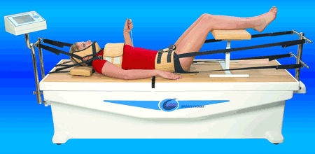

Аппарат «ОРМЕД» позволяет в том числе БЕЗОПЕРАЦИОННОЕ ЛЕЧЕНИЕ МЕЖПОЗВОНОЧНЫХ ГРЫЖ пояснично-крестцового отдела позвоночника.

Во время процедуры происходит механическое воздействие на проблемный участок позвоночника, способствующее дозированному раздвижению двух сопряженных позвонков. При этом создается **вакуум-эффект, «всасывающий» грыжевое выпячивание.**

Аппарат «ОРМЕД» за счет дозированного программного вытяжения и роликового вибромассажа позвоночника позволяет:

* уменьшить грыжевое выпячивание;
* ***устранять боли в пояснице и спине,*** связанные с дегенеративно-дистрофическими изменениями в позвоночнике.

Одновременно с вытяжением под действием роликов-массажеров проявляются эффекты мануальной терапии:

* локальное растяжение позвоночника;
* ***исправление имеющихся искривлений*** и как следствие исчезает сдавливание нервных окончаний, расположенных возле позвоночника, нормализуется функция внутренних органов;
* выпрямление и выравнивание позвоночника;
* снимается мышечный спазм, восстанавливается его подвижность, усиливаются внешние связки и мышцы, а вместе с тем регулирующая функция различных систем организма.

Также восстанавливается проводимость нервных импульсов к внутренним органам, что обеспечивает кровообращение в стволе головного мозга. Результатом этого является снятие нервно-мышечного напряжения и ***активная профилактика мозгового ишемического инсульта.***

1. **Надвенное лазерное облучение (очищение) крови (НЛОК) 400 р.**

Надвенное лазерное облучение крови - чрезкожное воздействие лазерного излучения на кровь, при этом лазерный излучатель находится над веной, не повреждая кожу. Это новая и эффективная, хорошо  себя зарекомендовавшая себя процедура, направленная на  стимуляцию собственных компенсаторных механизмов организма, применяемая во всех областях клинической медицины.

### Действие надвенного лазерного облучения крови

Механизм действия надвенного лазерного облучения крови сложен и сопровождается активацией неспецифических механизмов  противоинфекционного иммунитета. Кроме 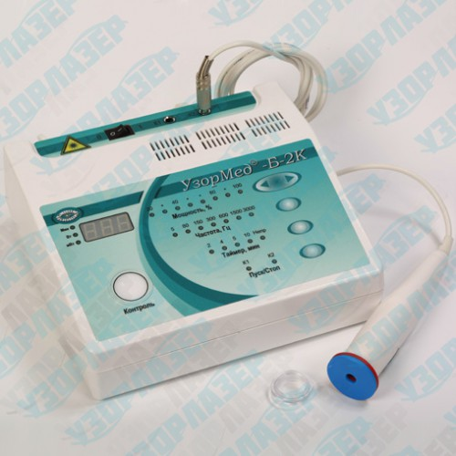антибактериального эффекта и нормализации  иммунитета  улучшается кровоток в мелких сосудах, как в зоне воздействия, так и в зоне патологического очага, даже если он расположен на расстоянии. Повышается содержание кислорода в крови, а также снижается содержание в ней углекислого газа. Снижается агрегация тромбоцитов – механизм тромбообразования  и, как следствие,  улучшается кровоснабжение органов и тканей во всем организме.

**Положительными эффектами надвенного лазерного облучения являются:**

* анальгезирующий  (обезболивающий);
* десенсибилизирующий (противоаллергический);
* иммуностимулирующий;
* детоксикационный (удаляющий  вредные организму вещества);
* сосудорасширяющий;
* антибактериальный;
* противовоспалительный;
* антиаритмический.

Какие-либо неприятные ощущения  и осложнения при проведении процедуры  отсутствуют.

#### Озонотерапия (внутривенное введение озонированного физраствора) 500 р.

Инновационное оздоравливающее,

общеукрепляющее лечебное средство

Лечение проходит максимально безвредно, уже после начальных сеансов просматривается значительное улучшение самочувствия, в целом состояния здоровья!

Озонотерапия улучшает свойства и микроциркуляцию крови, резко повышает снабжение тканей кислородом, выводит из организма накопившиеся в нем токсины. Озон отводит угрозу сердечно-сосудистых болезней, снижает холестерин крови.

Озонотерапия буквально «оживляет» засыпающие клетки иммунной системы.

Озон высвобождает кислород и восстанавливает его транспорт в крови, нормализует обмен веществ, гормональный фон, снимает интоксикацию, расширяет сосуды, улучшает текучесть крови.

Когда нужна озонотерапия:

* нарушения обеспечения тканей кислородом
* воспалительные процессы
* заболевания желудочно-кишечного тракта
* заболевания легких и носоглотки
* вирусные и бактериальные инфекции
* сахарный диабет
* снижение иммунитета